实验题目：三线摆测量刚体的转动惯量 90分

实验目的：掌握用三线摆测定物体的转动惯量的方法，验证转动惯量的平行轴定理

实验原理：两半径分别为r、R（R＞r）的刚性圆盘，用对称分布的三条等长的无弹性、质量可以忽略的细线相连，上盘固定，则构成一振动系统，称为三线摆。
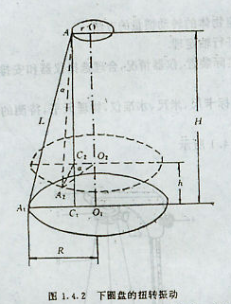
如右图，在调平后，利用上圆盘以及悬线张力使下圆盘扭转振动，α为扭转角。当α很小时，可以认为就是简谐振动，那么：
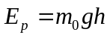
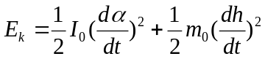
其中m₀为下盘质量，I₀为下盘对OO₁轴的转动惯量。若 忽略摩擦，有E_{p}+E_{k}=恒量。由于转动能远大于平动能，故在势能表达式中略去后一项，于是有：
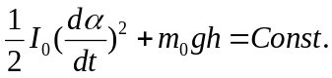
由于α很小，故容易计算得：
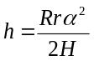
联立以上两式，并对t求导有：
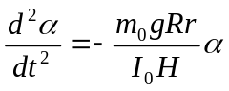
解得：
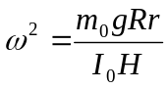
又由于T₀=2π/ω，于是解得：
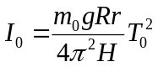
若测量一个质量为m的物体的转动惯量，可依次测定无负载和有负载（质心仍在OO₁上，忽略其上下的变化）时的振动周期，得：
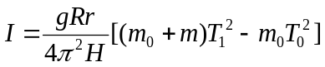
通过改变质心与三线摆中心轴的距离，测量I_{a}与d²的关系就可以验证平行轴定理I_{a}=I_{c}+md²。

实验仪器：三线摆（包括支架、轻绳、圆盘等）、水平校准仪、游标卡尺、直尺、秒表、钢圈、（两个相同规格的圆柱形）重物

实验内容：1、对三线摆的上盘和下盘依次进行水平调节；
2、测量系统的基本物理量，包括上盘直径、下盘直径、上下盘之间距离、钢圈内外径，每个物理量测量三次，同时根据给出的数据记录当地重力加速度、下盘质量、钢圈质量、重物质量、悬点在下盘构成的等边三角形的边长；
3、下盘转动惯量的测量：扭动上盘使三线摆摆动，测量50个周期的时间，重复三次；
4、钢圈转动惯量的测量：将钢圈置于下盘上，使钢圈圆心和下盘圆心在同一竖直轴线上，扭动上盘使系统摆动，测量50个周期的时间，重复三次；
5、验证平行轴定理：取d=0、2、4、6、8cm，将两个重物对称置于相应位置上，让系统摆动，测量50个周期的时间，每个对应距离测量三次。

实验数据：
下盘质量m₀=357.8g 重力加速度g=9.7947m/s²
 | 1 | 2 | 3
上下圆盘距离H（cm） | 51.05 | 51.13 | 51.08
下圆盘外径D_{外}（mm）=2R_{外} | 207.10 | 207.22 | 207.26
下圆盘内径D_{内}（mm）=2R_{内} | 10.10 | 10.08 | 10.10
下圆盘厚度h（mm） | 4.06 | 4.02 | 3.98
上圆盘外径d（mm）=2r | 99.72 | 99.86 | 99.82
t₁=50T（s） | 73.85 | 73.80 | 73.78
表一：下盘转动惯量的测量数据
钢圈质量m=398.20g
 | 1 | 2 | 3
D_{内}（mm） | 169.88 | 169.82 | 169.84
D_{外}（mm） | 190.00 | 189.98 | 189.98
T₂=50T（s） | 83.40 | 83.36 | 83.39
表二：钢圈转动惯量测量数据
每个重物质量m₁=200g
 |  | 1 | 2 | 3
d=0（cm） | t₀=50T（s） | 51.87 | 51.81 | 51.84
d=2.06（cm） | t₂=50T（s） | 53.89 | 53.82 | 53.82
d=4.11（cm） | t₄=50T（s） | 59.56 | 59.58 | 59.53
d=6.08（cm） | t₆=50T（s） | 68.27 | 68.29 | 68.19
d=8.11（cm） | t₈=50T（s） | 78.24 | 78.41 | 78.28
表三：验证平行轴定理实验数据

数据处理：
测量下盘转动惯量(忽略下圆盘小孔和厚度)
将公式化为如下形式：
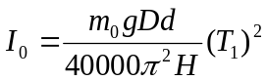
测量列H的平均值
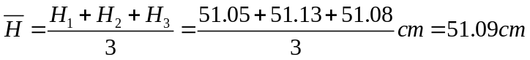

测量列D的平均值
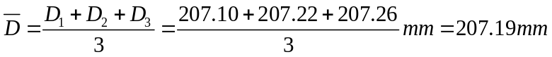
测量列d的平均值
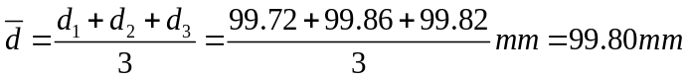
测量列T₁的平均值
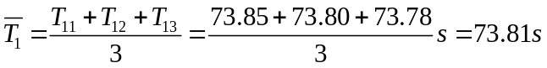
于是转动惯量的平均值为
以下取P=0.68。
测量列H的标准差
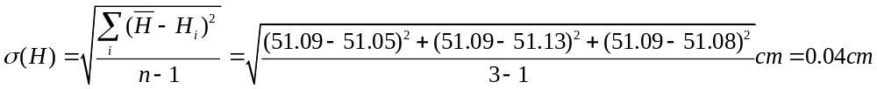
查表得t因子t_{P}=1.32，那么测量列H的不确定度的A类评定为
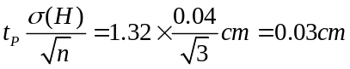
仪器（直尺）的最大允差Δ_{仪}=1.0mm，人读数的估计误差可取为Δ_{估}=2.0mm（考虑到测量的方法），于是有
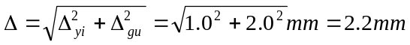
直尺误差服从正态分布，那么H的不确定度的B类评定为
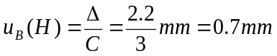
合成不确定度
写出最终结果X=x + U P=？
测量列D的标准差
查表得t因子t_{P}=1.32，那么测量列D的不确定度的A类评定为
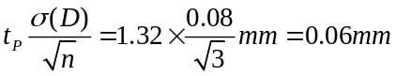
仪器（游标卡尺）的最大允差Δ_{仪}=0.02mm，人读数的估计误差可取为Δ_{估}=0.02mm，于是有
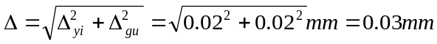
直尺误差服从均匀分布，那么D的不确定度的B类评定为

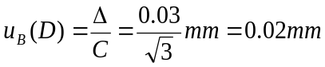
合成不确定度
类似计算得d的合成不确定度U（d）=0.05mm，P=0.68。
测量列T₁的标准差
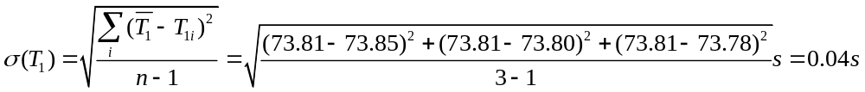
查表得t因子t_{P}=1.32，那么测量列H的不确定度的A类评定为
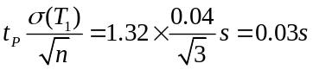
仪器（秒表）的最大允差相对于人的估计误差可以忽略，人的估计误差可取为Δ_{估}=0.2s，秒表误差服从正态分布，那么H的不确定度的B类评定为
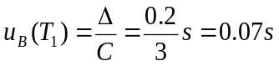
合成不确定度
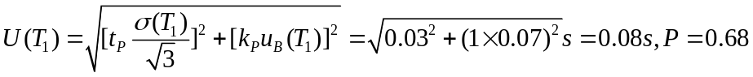
根据公式和不确定度的传递规律，有
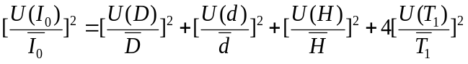
那么
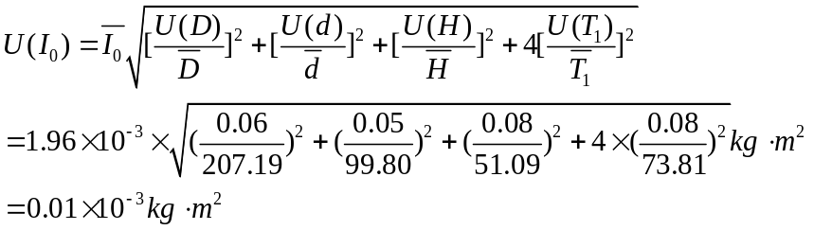
于是最终结果表示成
写出最终结果X=x + U P=0.95 扩展不确定度

测量钢圈转动惯量
将计算公式化为
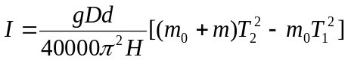

测量列T₂的平均值
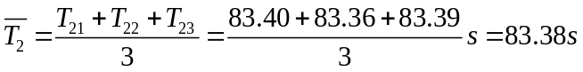
于是计算得
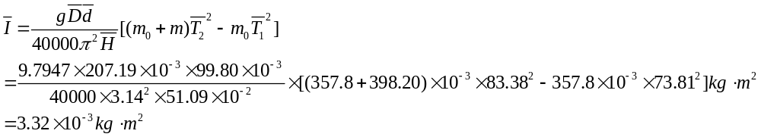
而从理论上可以计算钢圈的转动惯量：
测量列D_{内}的平均值
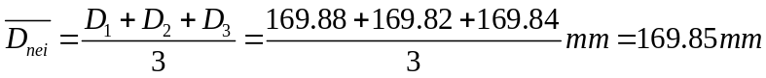
测量列D_{外}的平均值
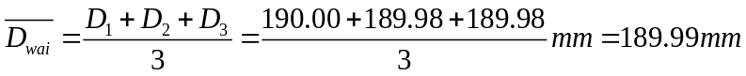
理论上计算的钢圈的转动惯量为
相对误差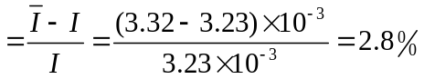加绝对值

验证平行轴定理
转动惯量的计算公式变为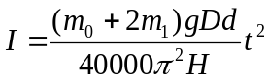
测量列t₀的平均值
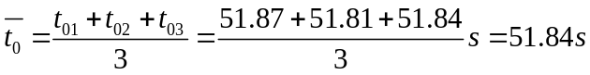
从而计算得
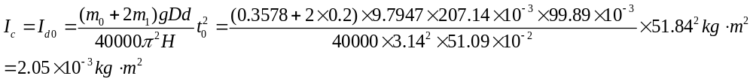
类似计算得
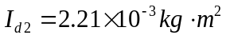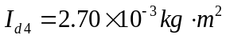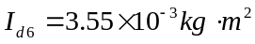
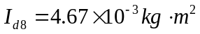
d²(cm²) | 0 | 4.2436 | 16.8921 | 36.9664 | 65.7721
I_{c}(10⁻³kg/m²) | 2.05 | 2.11 | 2.70 | 3.55 | 4.67

利用ORIGIN作出I-d²曲线
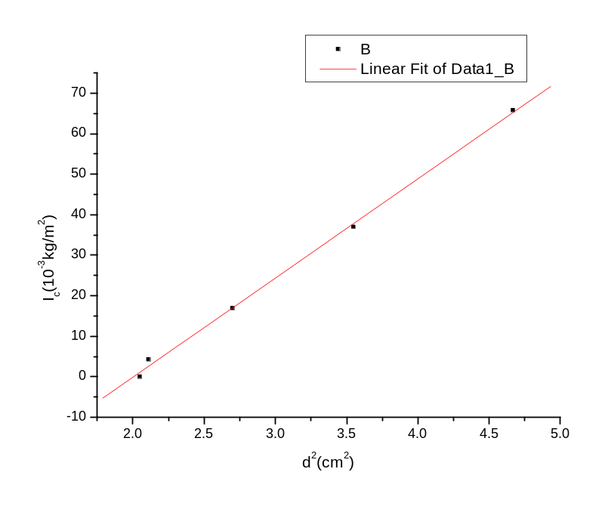图一：I-d²拟合曲线图名？

Linear Regression for Data1_B:
Y = A + B * X

Parameter Value Error
------------------------------------------------------------
A 2.00579 0.03386
B 0.04078 9.7774E-4
------------------------------------------------------------

R SD N P
------------------------------------------------------------
0.99914 0.0529 5 <0.0001
根据图可以读出斜率为0.4078kg，与纵轴的截距0.002kg.m²。从得到的拟合曲线有很好的线性可以验证平行轴定理。
补充：
- 如果下圆盘以大角度运动50周期，对实验结果有什么影响？
在测下圆盘的转动惯量时，从得到的50周期数据 74.93s，74.68s，75.12s，平均值为74.91s，可以看出要比小角度测得的大1s以上，从计算公式得到的转动惯量要偏大。究其原因，因为此时圆盘所做的运动并非简谐振动，而公式由视其为简谐振动推导出。故在实验时应令下圆盘做小角度转动。
- 下圆盘有一定厚度（4.06mm，40.2mm，3.98mm），平均值为0.402cm，如果考虑进来，代入上面公式 如用物理公式计算下圆盘的转动惯量有
故考虑圆盘的厚度结果会更精确些，但从结果也能看出没有相差多少，可以忽略。

实验小结：
1、本实验原理比较简单，但是对操作和数据处理有比较高的要求；
2、实验过程中应注意保证三线摆只存在转动，避免出现水平方向的平动，因此除了利用上盘和绳的张力使摆开始摆动外，在实验过程中也要尽量减少系统的晃动；
3、在验证平行轴定理的数据处理中，考虑下盘加重物的转动惯量或者是只考虑重物的转动惯量都是可以的，无非是一个常数（下盘的转动惯量）的差量，不会影响斜率（重物质量）的测量，简单起见我采用的是前者；
4、从实验结果看，与理论值吻合得比较好。

思考题：
1、用三线摆测量刚体的转动惯量时，扭转角的大小对实验结果有无影响？若有影响，能否进行修正？

答：扭转角的大小对实验结果是有影响的，这是因为只有当扭转角很小的时候，才能将摆的运动近似看成是简谐振动。从实验原理中对于转动惯量的计算公式的推导来看，利用了“当a很小时，sin（a）=tan（a）=a”的结论，因此若要进行修正，则不能作此近似，h的表达式中将修正出sin（a）和tan（a）的项。
2、三线摆在摆动中受到空气阻尼，振幅越来越小，它的周期将如何变化？请观察实验，并说出理论根据。
答：由于空气阻尼的作用，机械能将不是常量，而成为一个和时间相关的函数，在推导中对方程两边求导时将多出一项，而且显然这一项是负的，分析表达式，知道角加速度（负值）的绝对值将更大，意味着角速度将更大，周期变小。
3、加上待测物体偶后，三线摆的周期是否一定比空盘大？为什么？
答：根据实验所得数据，显然这是不一定的。因为周期的大小和转动惯量有关，转动惯量的大小除了和总质量有关外，还和质量相对于考察点的分布有关。结合原理公式，综合分析

